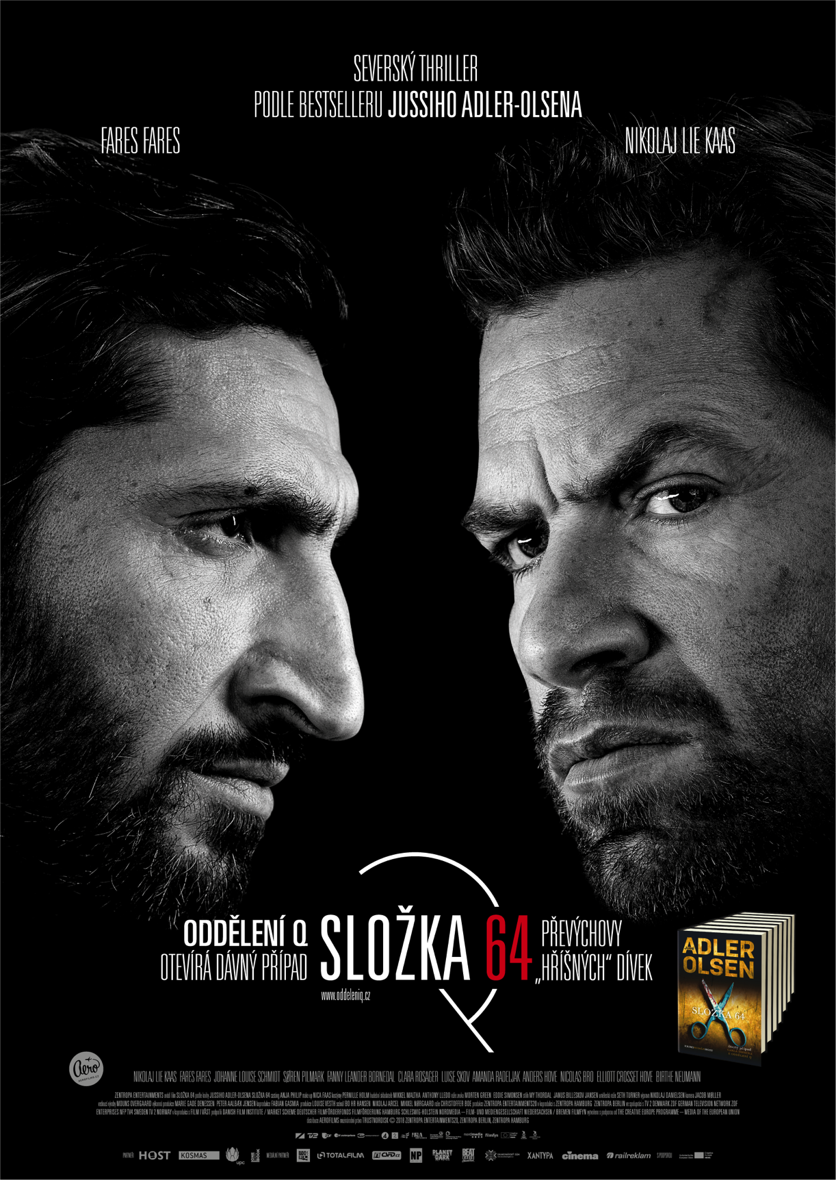
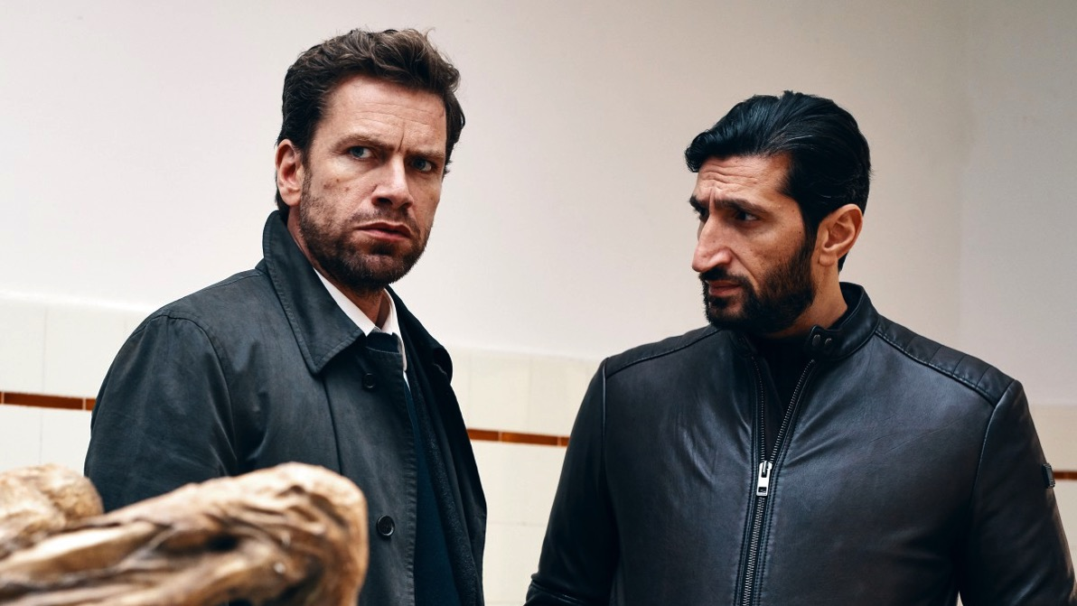

PRESSKIT
SLOŽKA 64 | Journal 64

Krimi, Dánsko 2018
119 min

Režie: Christoffer Boe
Knižní předloha: Jussi Adler-Olsen
Kamera: Jacob Mølle
Střih: Nico Leunen
Hrají: Nikolaj Lie Kaas, Fares Fares, Søren Pilmark, Johanne Louise Schmidt a další...

Premiéra: 24. ledna 2019

Trailer: https://youtu.be/79gg0AXkADE

Distribuce ČR: Aerofilms

Více informací o filmu: www.aerofilms.cz/slozka-64

PRESS KONTAKT:
Aerofilms | Hana Chybíková | hana@aerofilms.cz | +420 776 170 028
Fotografie v tiskové kvalitě a další materiály ke stažení najdete na úložném systému aero.capsa.cz (přístupové údaje na vyžádání).
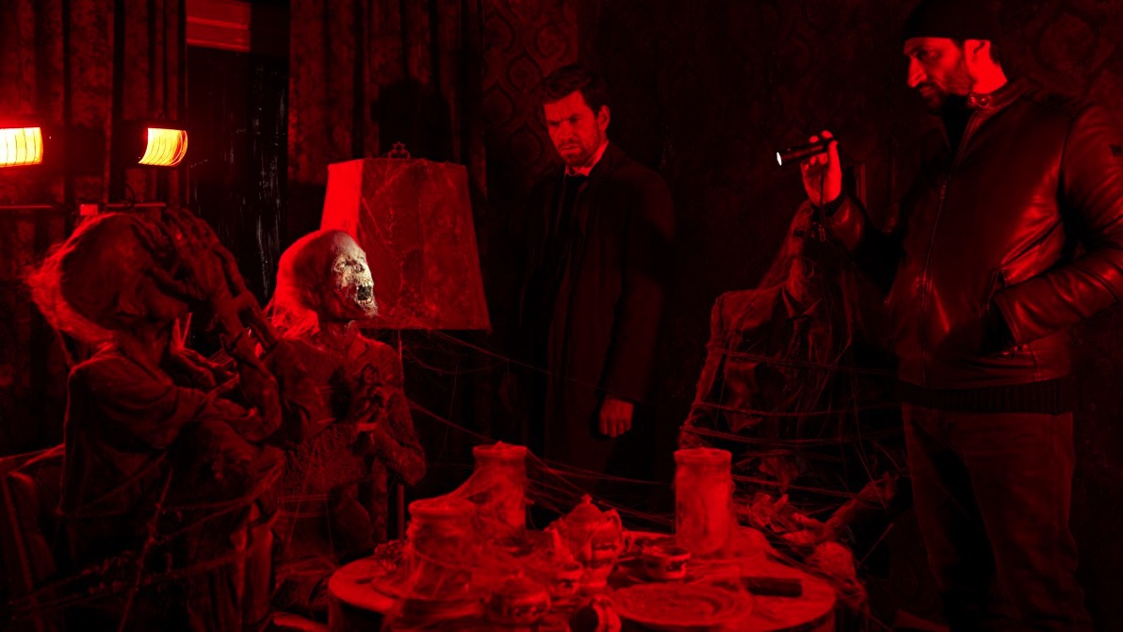

SYNOPSE

Podivné lékařské experimenty, zneužívání a převýchova „necudných“ dívek. Do rukou detektiva Carla Mørcka a jeho asistenta Assada z kriminálního Oddělení Q se dostává další nevyřešený případ. Jak souvisí děsivé, půl století staré tajemství opuštěného ostrova Sprogø se třemi mumifikovanými těly nalezenými za falešnou stěnou jednoho kodaňského bytu? A komu patřila čtvrtá, prázdná židle u prostřeného stolu? Mrazivý detektivní příběh založený na skutečné kapitole dánských dějin je čtvrtým severským thrillerem natočeným podle bestsellerů Jussiho Adler-Olsena.

PROČ TENTO FILM

„Mám svoje oblíbence. Ze sedmi trpaslíků to je Rejpal, ze sedmi knih Jussiho Adler-Olsena o Oddělení Q je to Složka 64. Před zhlédnutím filmu jsem si proto upřímně přála, aby se tenhle můj knižní oblíbenec převtělil i do mého nejoblíbenějšího filmu série. A stalo se tak. Filmová adaptace Složky 64 je skvěle vystavěná a do poslední chvíle neuvěřitelně napínavá mozaika, která filmařsky i silou příběhu zdatně překonává předchozí díly. Není tedy divu, že tenhle film není jen mým oblíbencem a stal se v Dánsku dokonce nejnavštěvovanějším domácím snímkem v historii.“

Anna Lísalová, Aerofilms

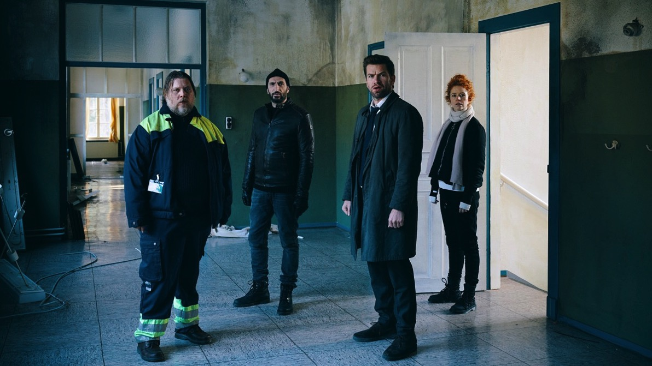

CHRISTOFFER BOE
Režisér filmu

Dánský režisér a scénárista se narodil v roce 1974. Již během filmových studií v Kodani utvořil s několika spolužáky tým Hr. Boe & Co., se kterým spolupracuje na svých filmech doposud. Boeho první film Rekonstrukce se promítal na festivalu v Cannes, kde vyhrál Zlatou kameru za nejlepší celovečerní debut. Hlavní roli v tomto snímku hrál Nikolaj Lie Kaas, kterého známe jako detektiva Carla Mørcka z Oddělení Q. Tento rok Boe natočil úspěšný televizní krimi seriál Kriger (Warrior) o válečných veteránech.

KOMENTÁŘ REŽISÉRA

Složka 64 je o zneužívání. O mužích zneužívajících ženy, institucích omezujících jednotlivce a o společnosti, která nad tím vším zavírá oči. Je to podmanivý příběh o pomstě a jedné statečné ženě, která povstane jako fénix a (zaslouženě) se pomstí.
Příběh naplno využívá možnosti žánru k probádání temnoty a rozboru, čeho jsou lidské bytosti schopny. Krimi má tu obrovskou výhodu, že díky zajímavým příběhům o zločinech z vášně rozehrává silné emoce – lásku, pomstu nebo idealismus. A ve Složce 64 to všechno najdeme.
Wad je zločinec idealista a kvůli svým vznešeným cílům je schopen čehokoliv. Nete je oběť, z níž se cestou k její pomstě stává kat, ale její charakter zároveň zjemňuje velká láska k Tagemu. A uprostřed toho všeho stojí muž, který potřebuje najít odpovědi, nejen na samotnou záhadu, ale i ty vypovídající o její podstatě, Carl Mørck.
Je to příběh o moci a jedincích bojujících za svou autonomii, který přiměje Mørcka, aby se zamyslel nad vlastními zápasy, které musí ve svém životě vybojovat. Vše se odehrává v dokonalých kulisách metropole.
Jednolitá společnost je dávno minulostí a my žijeme v multikulturním kosmopolitním velkoměstě. Děti, které chodí do školy koránu po stejné ulici jako finančníci na pracovní meetingy. Stavby z ocele a skla vedle starých cihlových domků z 18. století. Musíme otočit tlačítkem hlasitosti a ukázat Kodaň jako pulzující město, kde se může rozehrát velké drama a ukázat síla lásky.

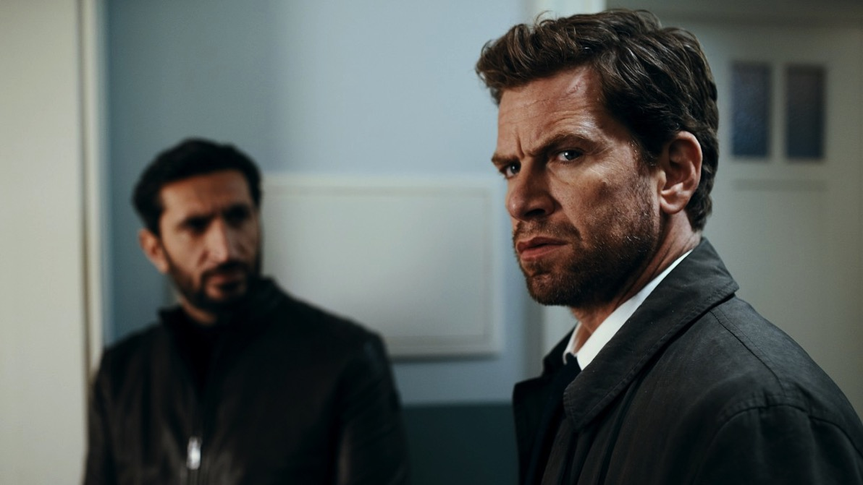

NIKOLAJ LIE KAAS
Carl Mørck

Nikolaj Lie Kaas je jedním z nejpopulárnějších a nejvšestrannějších dánských herců. Poprvé si zahrál již v 18 letech ve snímku Sørena Kragh-Jacobsena Chlapci od svatého Petra (Drengene fra Sankt Petri / The Boys from St. Petri, 1991) a hned za svůj výkon získal cenu Dánské asociace kritiků Bodil a cenu Dánské filmové akademie Robert. Lie Kaas absolvoval v roce 1998 Dánskou národní školu múzických umění a ještě v témže roce se objevil jako Jeppe ve filmu Larse von Triera Idioti (Idioterne / The Idiots) natočeném podle manifestu Dogma. Za tuto roli získal další ocenění Dánské asociace kritiků Bodil.
Od té doby měli diváci možnost těšit se z velkého talentu Lie Kaase v řadě filmů. Byl nejjemnější z drsných hochů v úspěšném počinu Anderse Thomase Jensena Blikající světla (Blinkende lygter / Flickering Lights, 2000). Díky jedinečnému a sympatickému Achmedovi ve Správném člověku (Et riktigt menneske / Truly Human, 2001) vyhrál Lie Kaas cenu Dánské filmové akademie Robert. Další cenu Robert dostal za postavu zahořklého a zklamaného Joachima v Otevřených srdcích (Elsker dig for evigt / Open Hearts, 2002) režisérky Susanne Bierové. Hrál Alexe Davida v Rekonstrukci (Rekonstruktion / Reconstruction, 2003) Christoffera Boa, který získal Zlatou kameru na Filmovém festivalu v Cannes, a ještě téhož roku se objevil v dvojroli v temné komedii Řezníci (De grønne slagtere / The Green Butchers), v níž ztvárnil naprosto odlišná dvojčata Bjarneho a Eigila. V roce 2009 viděli diváci po celém světě Lie Kaase jako vraha v kasovním trháku Rona Howarda Andělé a démoni (Angels & Demons) a za rok se potkal s Rachel Weiszovou ve snímku Informátorka (The Whistleblower).
V roce 2013 ztvárnil komisaře Carla Mørcka ve filmu Žena v kleci, adaptaci prvního dílu populární knižní série Oddělení Q spisovatele Jussiho Adler-Olsena. Tuto roli si zopakoval v dalších dílech série: Zabijáci, Vzkaz v láhvi a nově ve filmu Složka 64. V této krimi sérii hraje po boku herce Farese Farese, se kterým si zahrál i v hvězdně obsazeném válečném dramatu Dítě číslo 44.

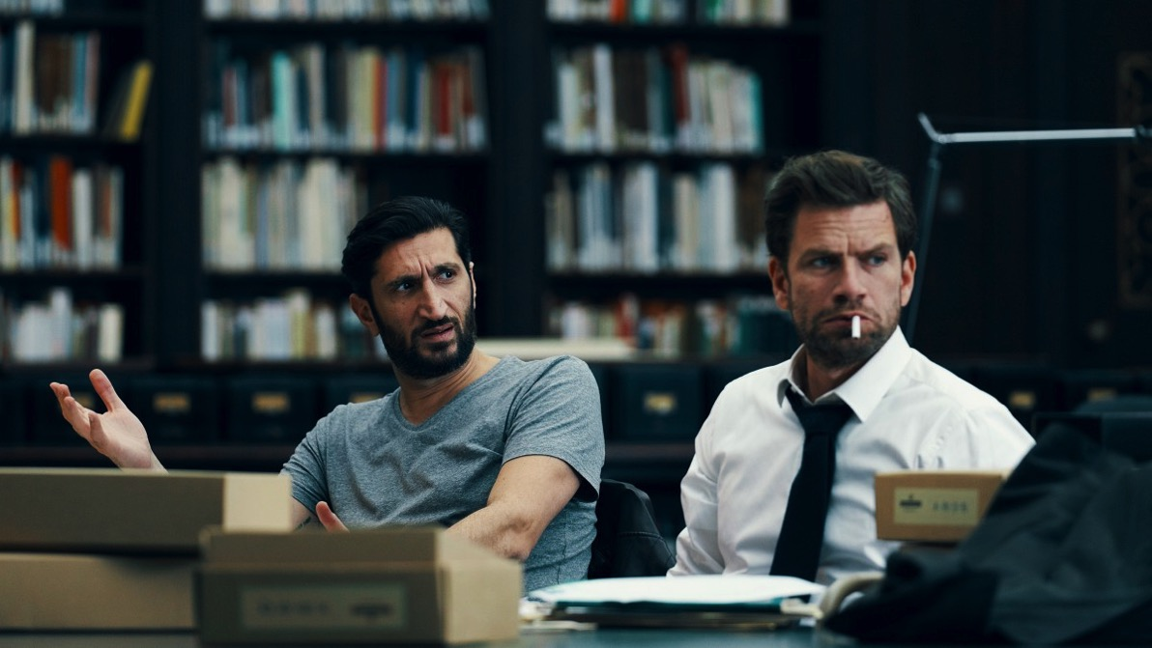

FARES FARES
Assad

Fares Fares je švédský herec narozený 29. dubna 1973 v libanonském Bejrútu. Do Švédska se i s rodinou přestěhoval v roce 1987. Je synem herce Jana Farese.
V roce 2012 získal svou první roli v hollywoodské produkci po boku Denzela Washingtona ve filmu Nepřítel pod ochranou (Safe House, 2012). Následovala role v 30 minut po půlnoci (Zero Dark Thirty, 2012), ve snímku nominovaném v roce 2012 na Oscara. Zahrál si také ve snímku Daniela Espinosy Dítě číslo 44 (Child 44), americkém thrilleru, který se z velké části natáčel v České republice. V roce 2016 se stal součástí světa Star Wars, když si zahrál roli politika z Taldotského sektoru ve filmu Rogue One: Star Wars Story (2016). Hrál také hlavní roli v detektivním thrilleru Případ Nile Hilton (The Nile Hilton Incident, 2017), který v roce 2017 vyhrál Velkou cenu poroty za nejlepší světový hraný film na festivalu v Sundance. Ve snímcích Žena v kleci, Zabijáci a Vzkaz v láhvi ztvárnil Assada, asistenta komisaře Carla Mørcka.

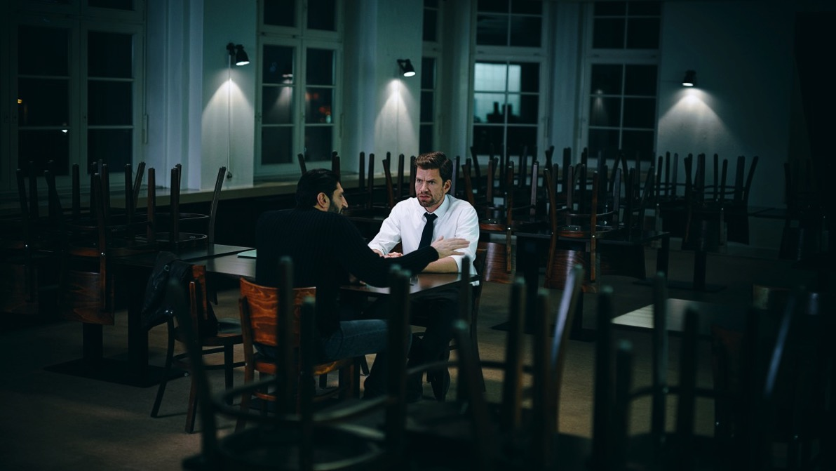

O KNIŽNÍ PŘEDLOZE| Jussi-Adler Olsen

Jussi Adler-Olsen (nar. 1950) vystudoval politologii a filmovou vědu. Pracoval jako novinář, redaktor a nakladatel. Svou literární kariéru zahájil bestsellerem Alfabethuset (Abecední dům, 1997), následovaly romány Og hun takkede guderne (A děkovala bohům, 2003) a Washingtonský dekret (2006; Host 2014). Poté se začal věnovat tématům spojeným s jeho rodným Dánskem. Doposud napsal šest dílů kriminální série o kodaňském policejním Oddělení Q: Žena v kleci, Zabijáci, Vzkaz v láhvi, Složka 64, Marco a Nesmírný, který se po vydání v Německu dostal na první místo v žebříčku bestselleru týdeníku Der Spiegel. Charakteristickým znakem autorova stylu a jistě i jednou z příčin obrovského mezinárodního úspěchu jeho knih je osobitý smysl pro humor, nadhled a ironie.
Knihy Jussiho Adlera-Olsena vycházejí v třiceti šesti jazycích. Jen v jeho rodném Dánsku se prodalo více než dva miliony výtisků a například v Německu prodej přesáhl tři a půl milionu knih. Dohromady se celosvětově prodalo více než 20 milionů výtisků. V České republice knihy vydává nakladatelství Host.

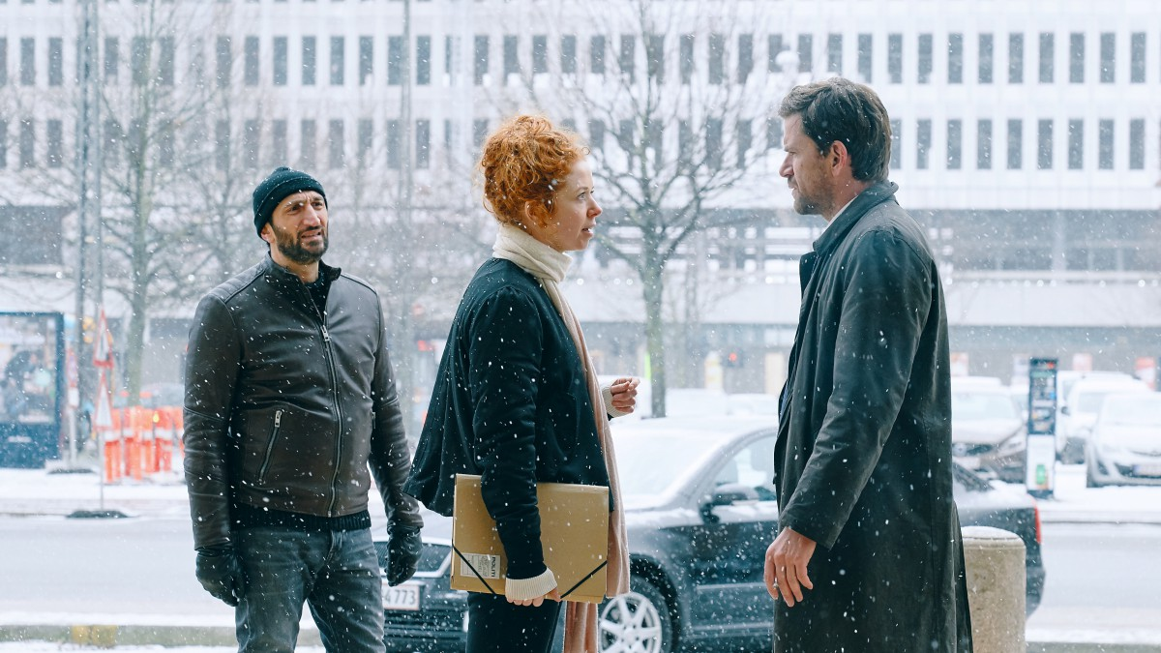

ÚSPĚŠNSOT FILMŮ O ODDĚLENÍ Q

Filmové adaptace detektivek o Oddělení Q jsou celosvětově úspěšné. V domácím Dánsku je jejich popularita ale vskutku obrovská. Nejnovější Složka 64 se dokonce stala 11. nejvíce navštěvovaným filmem vůbec a zařadila se těsně za vysokorozpočtovým Hobitem. V žebříčku domácí produkce filmy od Oddělení Q obsazují 1., 2., 4. a 5. místo.

Top 10 nejvýdělečnějších dánských filmů:
1. Složka 64 (2018): 72,5 M. DKK.
2. Zabijáci (2014): 68,1 M. DKK.
3. Klaun (2010): 64,9 M. DKK.
4. Vzkaz v láhvi (2016): 64,3 M. DKK.
5. Žena v kleci (2012): 59,01 M. DKK.
6. This Life (2012): 57,2 M. DKK.
7. Třídní sraz 2 – pohřeb (2014): 50,1 M. DKK.
8. Třídní sraz 3 (2016): 47,6 M. DKK.
9. Hon (2013): 46,68 M. DKK.
10. Klaun navždy (2015): 46,63 M. DKK.

Top 11 nejvýdělečnějších filmů v dánských kinech:
1. Avatar (2009): 129,2 M. DKK.
2. Spectre (2015): 98,8 M. DKK.
3. Pán prstenů 3 (2003): 98,7 M. DKK.
4. Pán prstenů (2001): 95,7 M. DKK.
5. Titanic (1998): 91,8 M. DKK.
6. Muži, kteří nenávidí ženy (2009): 88,1 M. DKK.
7. Pán prstenů 2 (2002): 88,1 M. DKK.
8. Skyfall (2012): 86,7 M. DKK.
9. Star Wars: Síla se probouzí (2015): 81,9 M. DKK.
10. Hobit: Neočekávaná cesta (2013): 74,4 M. DKK.
11. The Purity of Vengeance (2018): 72 ,5 M. DKK

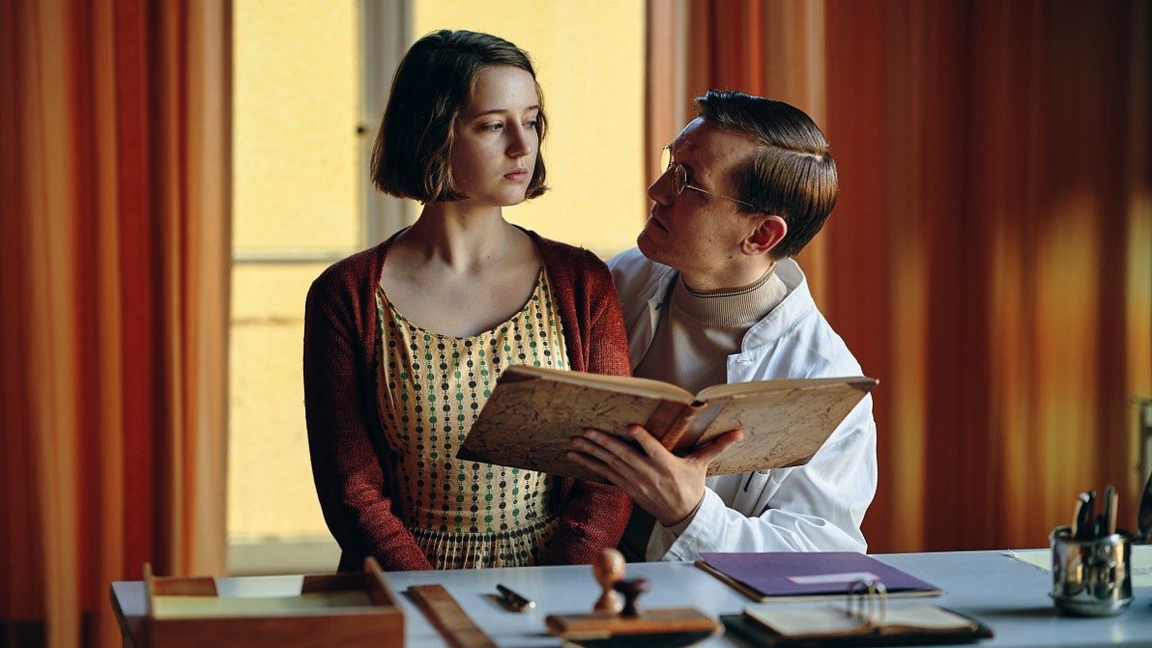

ZE ZAHRANIČNÍCH OHLASŮ

„Ještě žádná dánská detektivka nebyla takhle skvělá.“ – Politiken

„Série končí opravdovou peckou.“ – Bt. Metro

